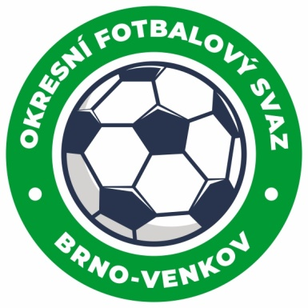

ZIMNÍ SEMINÁŘ ROZHODČÍCH OFS BRNO-VENKOV
25. 2. 2023 restaurace U Rybníčka, Ořechov
PROGRAM
OD | DO
07,30 | 08,00 | Příjezd, prezence (Kříž Antonín)
08,00 | 08,15 | Úvod, představení KR a hostů (Kundelius Ladislav)
08,15 | 08,45 | Testy (Ing. Kocián Radek a Raplík Lukáš)
08,45 | 09,30 | Vystoupení STK (Ing. Horák Petr, Charvát Libor)
09,30 | 11,30 | Prezentace pravidel fotbalu (Kocián, Raplík, Oujezdský)
11,30 | 12,00 | Vystoupení DK (JUDr. Kokeš Marián)
12,00 | 12,30 | Oběd
12,30 | 12,45 | Chyby v ZoU (Kříž Antonín)
12,45 | 13,15 | Vyhodnocení testů, diskuse
13,15 | 13,30 | Závěr
Upozorňujeme rozhodčí, že jsou povinni při prezenci podepsat čestné prohlášení, že na svoji odpovědnost podstoupili zdravotní prohlídku a jsou způsobilí vykonávat funkci rozhodčího.

Komise rozhodčích vyzývá všechny zájemce o funkci rozhodčího, aby se na seminář taktéž dostavili. Kdo by se nemohl dostavit, ať se ozve na telefon 602 773 621, kde s ním bude domluvena schůzka.
Paušální náhrada semináře je 300 Kč, pro nováčky a mládež 200 Kč.

Spojení z Brna: Brno-Ořechovská, autobus 501, odjezd 7:20.

